**Chip 8 Testing og ROMs**

**Hva er en ROM?**

ROM (Read-only Memory) er et lagringsmedium som brukes til blablabla (Generisk forklaring på hva ROM er, link til kilder og vis til hvorfor vi trenger/bruker ROMs i vårt prosjekt.

**Test ROMs**

For å teste de forskjellige op-kodene våre brukte vi en Hexadecimal Editor (HxD) og laget test ROMs via den. Vi laster inn ROMene vi lager i HxD via en ROM Loader som vi har implementert i emulatoren vår. Nedenfor finner du informasjon om HxD og hvordan vi laget disse test ROMene.   
  
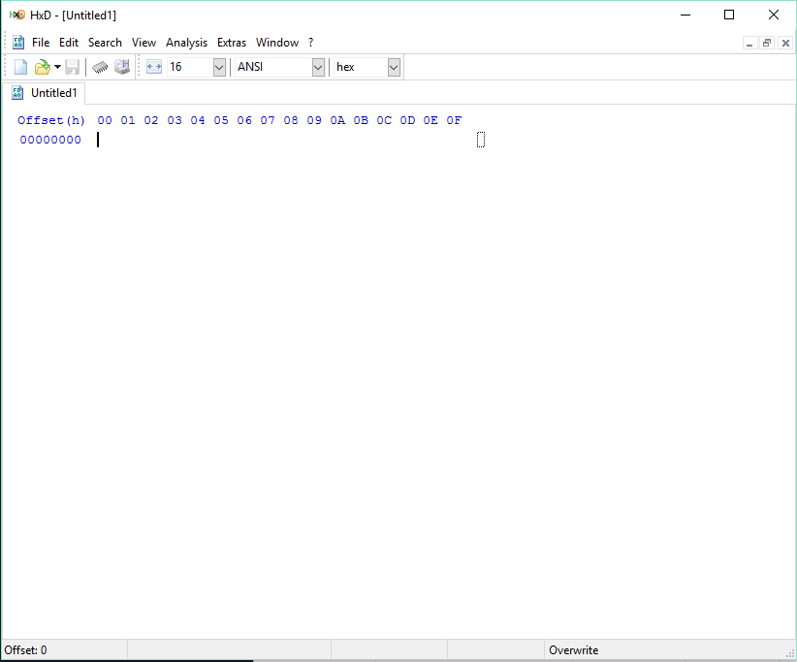

*HxD Hovedmeny. HxD er et gratisprogram utviklet av* [*MH-Nexus*](https://mh-nexus.de/en)